|  |  |
| --- | --- |
| **TRƯỜNG THPT CHUYÊN LÊ QUÝ ĐÔN**  **TỈNH BÌNH ĐỊNH**  **ĐỀ THI ĐỀ XUẤT**  (*Đề thi gồm 11 câu, 08 trang*) | **KỲ THI HỌC SINH GIỎI CÁC TRƯỜNG THPT CHUYÊN**  **KHU VỰC DUYÊN HẢI VÀ ĐỒNG BẰNG BẮC BỘ**  **LẦN THỨ XII, NĂM 2019**  **ĐỀ THI MÔN: SINH HỌC 11**  *Thời gian: 180 phút* (*Không kể thời gian giao đề*) |

**Câu 1:** **(2,0 điểm) Trao đổi nước và dinh dưỡng khoáng**

**1.** Hình (A) cho thấy những thay đổi về độ ẩm tương đối của khí quyển vào các thời điểm khác nhau của ban ngày. Hình (B) cho thấy những thay đổi về áp suất trong xylem của cây trong cùng thời điểm tương ứng.

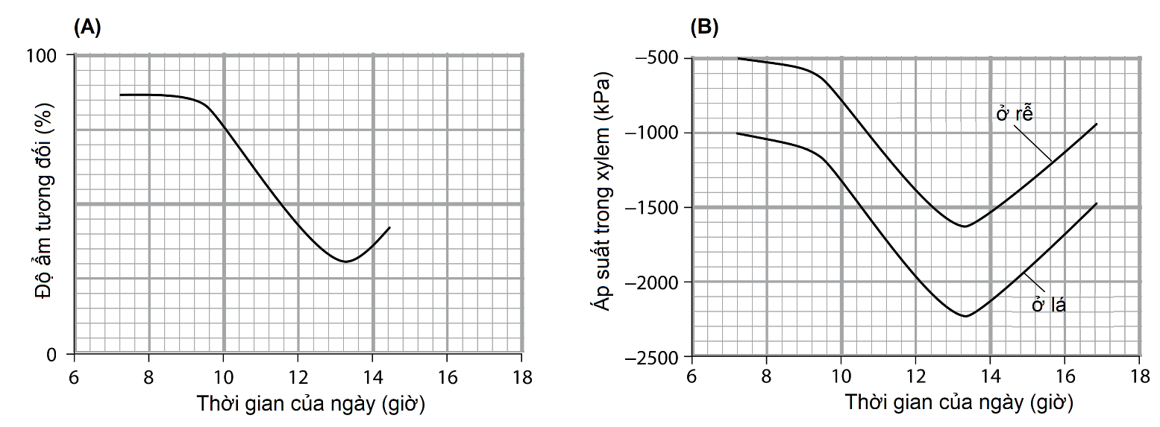

a) Giải thích mối quan hệ giữa độ ẩm tương đối của khí quyển và áp suất trong xylem.

b) Giải thích sự chênh lệch quan sát được giữa áp suất trong xylem ở đỉnh cây (ở lá) và phía dưới cùng của cây (ở rễ).

**2.** Hãy phân biệt hai con đường hấp thu nước ở rễ: con đường vô bào (apoplast) và con đường tế bào (symplast). Đai caspari và lớp tế bào nội bì có vai trò gì trong sự vận chuyển nước và muối khoáng

**Câu 2: (2,0 điểm) Quang hợp ở thực vật**

Bằng chứng đầu tiên thuyết phục nhất cho sơ đồ Z của quang hợp (sự vận chuyển electron trong hai quang hệ I và II) đến từ việc xác định trạng thái oxi hóa của các cytochrome ở tảo *Chlorella* dưới các chế độ chiếu sáng khác nhau. Sự chiếu sáng với ánh sáng ở 680 nm gây ra sự oxi hóa của các cytochrome (biểu thị bởi các đường đi lên trong hình A). Chiếu sáng thêm với ánh sáng ở 562 nm gây khử các cytochrome (biểu thị bằng các đường đi xuống ở hình A). Khi các ánh sáng bị tắt, cả hai hiệu ứng được đảo ngược (Hình A). Khi có mặt thuốc diệt cỏ DCMU (một chất ngăn chặn sự vận chuyển electron), không xảy ra sự khử ở ánh sáng 562 nm (Hình B).

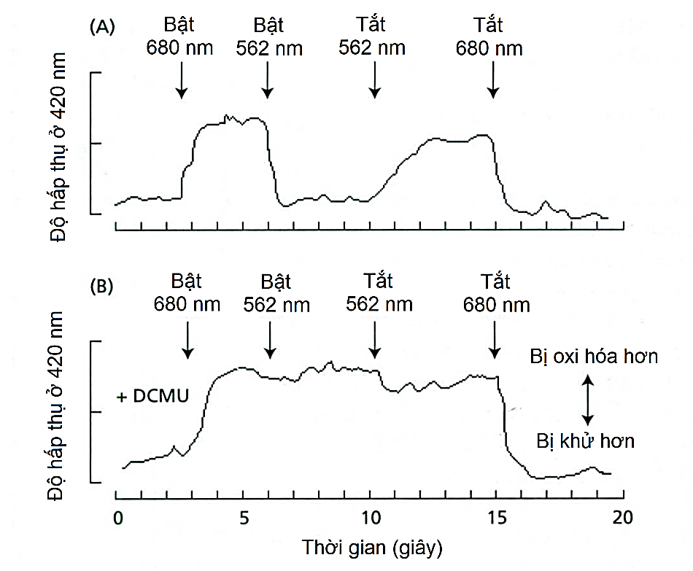

a) Trong tảo *Chlorella*, bước sóng nào kích thích quang hệ I và bước sóng nào kích thích quang hệ II? Giải thích.

b) Những kết quả này ủng hộ cho ý tưởng sơ đồ Z trong quang hợp (có hai quang hệ trong quang hợp và chúng được liên kết bởi các cytochrome) như thế nào? Giải thích.

c) DCMU chặn sự vận chuyển electron ở phía nào của các cytochrome (phía gần PSI hơn hay phía gần PSII hơn)? Giải thích.

**Câu 3: (1,0 điểm) Hô hấp ở thực vật**

Trong hô hấp hiếu khí, chu trình Krebs gồm một chuỗi các bước nhỏ. Một trong những bước này là chuyển đổi succine thành fumarate bằng enzyme succinate dehydrogenase.

a) Nêu vai trò của các enzyme dehydrogenase trong chu trình Krebs và giải thích ngắn gọn tầm quan trọng của vai trò này trong việc sản xuất ATP.

b) Một nghiên cứu đã được tiến hành đối với các nồng độ khác nhau của các ion nhôm (Al3+) lên hoạt động của succinate dehydrogenase. Nồng độ enzyme và tất cả các điều kiện khác được giữ không đổi. Biểu đồ dưới đây cho thấy kết quả của nghiên cứu này.

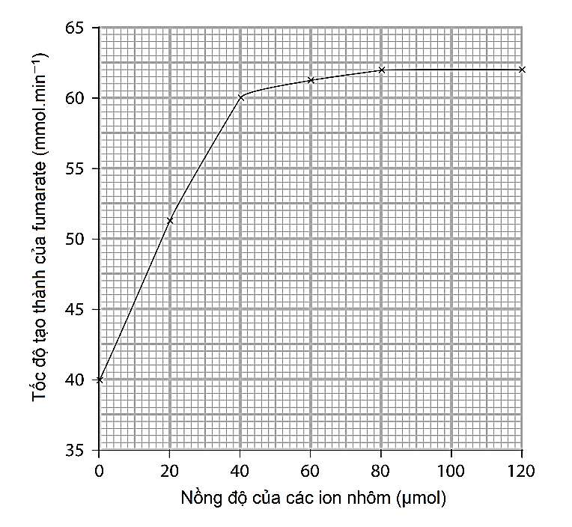

Dựa trên biểu đồ này, hãy mô tả ảnh hưởng của nồng độ Al3+ đến tốc độ tạo thành fumarate và đề xuất lời giải thích cho điều này.

**Câu 4: (2,0 điểm) Sinh trưởng và phát triển ở thực vật**

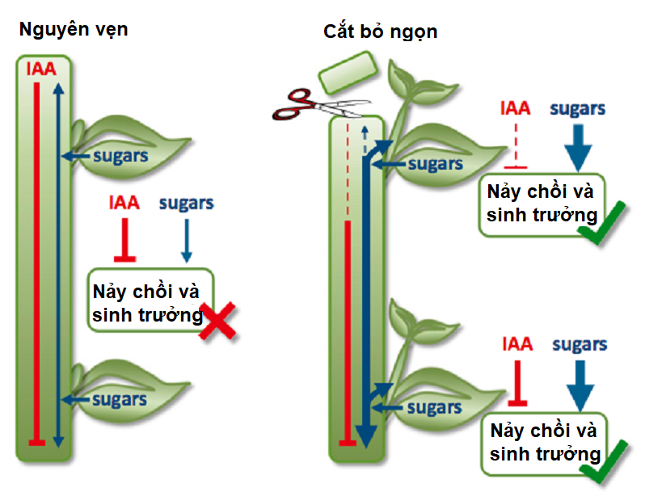**1.** Năng suất kinh tế cây trồng là khối lượng sinh khối tích lũy trong các bộ phận của cây mà con người sử dụng như: củ, quả, thân, bắp, hạt... Có thể sử dụng chất điều hòa sinh trưởng chủ đạo nào để nâng cao năng suất kinh tế của cây cà chua, cây lúa, cây mía? Giải thích.

**2.** Hình bên mô tả mô hình ưu thế ngọn ở cây nguyên vẹn và cây bị cắt bỏ ngọn. Tiếp theo, với mỗi cây là  mô tả mô hình nảy chồi và sinh trưởng do chúng có liên quan tới điều chỉnh bởi Auxin (IAA) và đường (sugar). Ở mỗi chồi nách, độ rộng của đường liền chỉ mức độ cao và đường đứt quãng chỉ mức độ thấp.

a) Từ mô hình này, hãy giải thích tại sao sự cắt bỏ ngọn lại gây ra sự nảy chồi và sinh trưởng của chồi nách?

b) Trong một thí nghiệm khác, 2,3,5-triiodobenzoic acid (TIBA) ức chế quá trình vận chuyển auxin. Nếu một hạt agar nhỏ chứa TIBA được đặt lệch tâm của một bao lá mầm nguyên vẹn thì bao lá mầm sẽ uốn cong về phía nào? Giải thích.

**Câu 5: (2,0 điểm) Tiêu hóa và hô hấp ở động vật**

**1.** Phẫu thuật Bariatric (hay còn gọi là phẫu thuật giảm cân) là một thủ tục y tế làm giảm kích thước hay cắt bỏ một phần dạ dày và cho phép thức ăn đi vòng qua một phần của ruột non. Phẫu thuật thường được thực hiện khi những người béo phì đã thử không thành công nhiều cách để giảm cân và sức khỏe của họ bị tổn hại bởi cân nặng của họ. Có nhiều rủi ro liên quan đến phẫu thuật, nhưng nó giúp một số người giảm được một lượng cân nặng đáng kể và cuối cùng là cải thiện sức khỏe tổng thể của họ. Dựa trên sự hiểu biết của bạn về hệ tiêu hóa và dinh dưỡng, hãy giải thích một số sự thiếu hụt dinh dưỡng có thể xảy ra do kết quả của phẫu thuật này.

**2.** Một người bị tai nạn giao thông do cú ngã mạnh nên đã làm gãy một xương sườn. Đầu gãy của xương sườn xé một lỗ nhỏ trong các màng bao quanh phổi phải, khi đó thể tích phổi, dung tích sống, nhịp thở và độ sâu hô hấp thay đổi như thế nào? Giải thích.

**Câu 6 : (2,0 điểm) Tuần hoàn**

**1.** Trong một nghiên cứu về sự đáp ứng của hệ tim mạch với sự luyện tập thể dục, một người phụ nữ đáp ứng các tiêu chí nghiên cứu (từ 25 đến 40 tuổi, không dùng thuốc, cân nặng bình thường về chiều cao, huyết áp bình thường) được chọn để nghiên cứu. Các thông số đối chứng (trước luyện tập thể dục) về huyết áp, nhịp tim và PO2 động mạch và tĩnh mạch; thể tích tâm thu của cô ta được xác định. Sau đó người phụ nữ này đi trên một máy chạy bộ trong thời gian 30 phút với vận tốc 3 dặm/giờ. Huyết áp và nhịp tim của cô được theo dõi liên tục, và PO2 động mạch và tĩnh mạch của cô được đo vào cuối giai đoạn tập thể dục (Bảng dưới đây)

|  |  |  |
| --- | --- | --- |
| **Thông số** | **Đối chứng (trước luyện tập)** | **Khi luyện tập thể dục** |
| Huyết áp tâm thu | 110 mm Hg | 145 mm Hg |
| Huyết áp tâm trương | 70 mm Hg | 60 mm Hg |
| Nhịp tim | 75 nhịp/phút | 130 nhịp/phút |
| Thể tích tâm thu | 80 mL | 110 mL |
| PO2 động mạch | 100 mm Hg | 100 mm Hg |
| PO2 tĩnh mạch | 40 mm Hg | 25 mm Hg |

a) Lưu lượng tim của người này trong giai đoạn trước và trong khi tập thể dục tương ứng là bao nhiêu? Trong hai yếu tố góp phần vào lưu lượng tim, yếu tố nào góp phần lớn hơn vào việc tăng lưu lượng tim được thấy khi tập thể dục, hay các yếu tố này có tác dụng như nhau?

b) PO2 động mạch và tĩnh mạch được đo trước và sau khi tập thể dục. Giải thích tại sao PO2 tĩnh mạch giảm nhưng PO2 động mạch thì không.

**2.** Dị tật tim bẩm sinh là các bệnh phổ biến, chiếm tới 0,4 – 0,8% trẻ sinh ra. Hình dưới đây thể hiện của 2 loại dị tật tim bẩm sinh phổ biến.

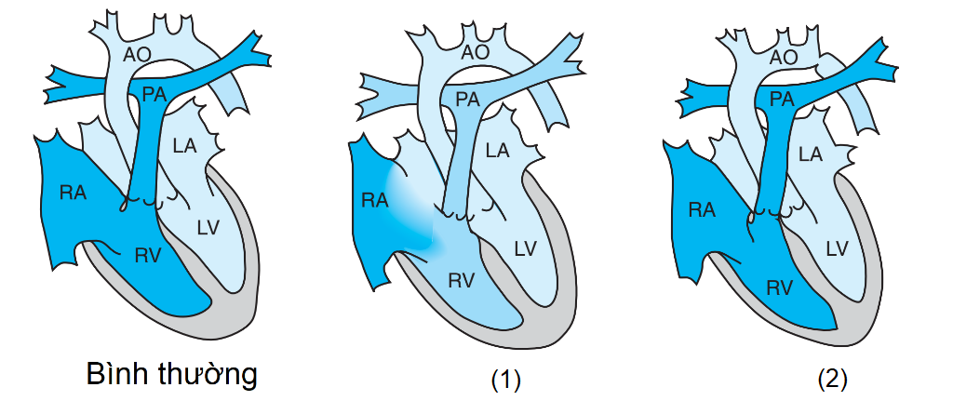

Chú thích: RA: tâm nhĩ phải RV: tâm thất phải; LA: tâm nhĩ trái; LV: tâm thất trái; PA: động mạch phổi; AO: động mạch chủ.

a) Tại sao những người bị dị tật loại (1) có thành tim bên phải dày?

b) Tại sao cơ thể bệnh nhân bị dị tật loại (2) phát triển không cân đối: phần trên (2 tay, cổ) to khỏe, trong khi phần dưới cơ thể (mông, 2 chân) lại nhỏ và mảnh khảnh?

**Câu 7: (2,0 điểm) Bài tiết, cân bằng nội môi**

**1.** Một người do ăn mặn và uống nước nhiều nên cơ thể đã tiếp nhận một lượng NaCl và H2O vượt quá nhu cầu của nó. Hãy cho biết ở người này:

a) Huyết áp, thể tích dịch bào và thể tích nước tiểu có thay đổi không? Vì sao?

b) Hàm lượng renin, aldosteron trong máu có thay đổi không? Vì sao?

**2.** Chất S có tác dụng ức chế đặc hiệu sự bài tiết của các ion H+ ở các tế bào ống thận. Để nghiên cứu tác dụng này của chất S trong mối liên quan với cân bằng nội môi, chuột thí nghiệm đã được tiêm chất S với liều có tác dụng. Hãy cho biết ở chuột được tiêm với chất S như trên thì các thành phần sau (a - d) thay đổi như thế nào? Giải thích.

a) Thể tích nước tiểu.

b) Nồng độ của ion HCO3- trong máu.

c) Nồng độ của ion K+ trong máu.

d) Nồng độ của ion H2PO4– trong nước tiểu.

**Câu 8: (2,0 điểm) Cảm ứng ở động vật**

**1.** Hình A cho thấy nơron M trực tiếp nhận tín hiệu từ ba tận cùng thần kinh a, c, d và nhận tín hiệu gián tiếp từ tận cùng thần kinh b. Cơ vân X nhận tín hiệu thần kinh từ nơron M. Hình B cho thấy các điện thế sau xinap khác nhau ghi được ở nơron M sau khi kích thích riêng lẻ các tận cùng a, c và kích thích đồng thời b và c; a và d.

|  |  |
| --- | --- |
|  |  |
| Hình A | Hình B |

a) Nếu kích thích đồng thời lên ba đầu tận cùng a, b và c thì cơ X có co không ? Tại sao ?

b) Nếu kích thích với tần số cao và đồng thời lên hai đầu tận cùng b và d thì cơ X có co không ? Tại sao ?

**2.** Trong một thí nghiệm, một nhà khoa học đã tách và nuôi một tế bào thần kinh (nơron) trong một môi trường nuôi tiêu chuẩn. Ông ấy đã đo điện thế nghỉ của sợi trục, sau đó kích thích sợi trục và đo điện thế hoạt động của nó (Kết quả 1).

Tiếp theo, ông ấy đã làm lại thí nghiệm một số lần, mỗi lần với một môi trường nuôi tiêu chuẩn có thay đổi một số thành phần khác nhau và ghi lại được các kết quả 2, 3, 4 và 5.

Kết quả của các thí nghiệm được thể hiện ở bảng sau.

|  |  |  |
| --- | --- | --- |
| Kết quả | Điện thế nghỉ (mV) | Điện thế hoạt động (mV) |
| 1 | –70 | +40 |
| 2 | –70 | +50 |
| 3 | –60 | +40 |
| 4 | –70 | +30 |
| 5 | –80 | +40 |

Hãy cho biết với mỗi trường hợp sau, điện thế nơron ghi được ở kết quả nào? Giải thích.

a) Nếu môi trường tiêu chuẩn được bổ sung một chất làm giảm tính thấm của màng nơron với ion K+.

b) Nếu môi trường tiêu chuẩn có nồng độ ion Na+ thấp hơn bình thường.

c) Nếu môi trường tiêu chuẩn có nồng độ ion K+ cao hơn bình thường.

d) Nếu môi trường tiêu chuẩn chứa một chất tăng tính thấm của màng với ion Cl–.

**Câu 9: (2,0 điểm) Sinh trưởng, phát triển, sinh sản ở động vật**

**1.** Một phụ nữ 25 tuổi có hàm lượng estradiol và progesterone trong máu thấp hơn so với bình thường. Kiểm tra cho thấy vùng dưới đồi của người phụ nữ này hoạt động bình thường nhưng lại có bất thường ở hoạt động tuyến yên hoặc ở hoạt động buồng trứng.

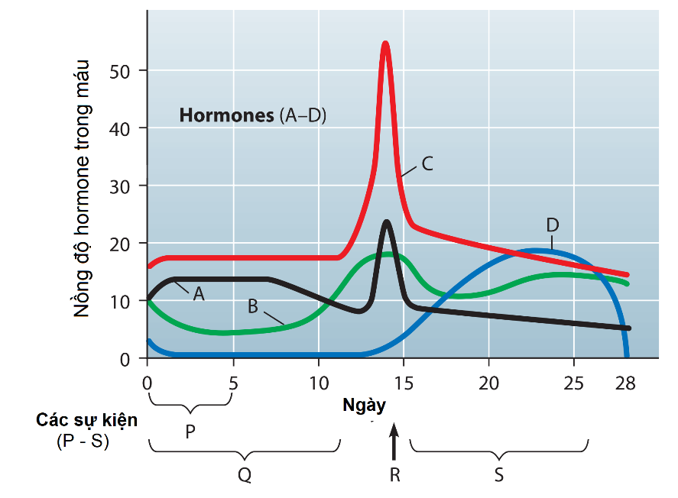Nêu hai phương pháp để xác định được chính xác nguyên nhân gây ra sự giảm hàm lượng hoocmon sinh dục ở người phụ nữ này là do rối loạn hoạt động tuyến yên hay rối loạn hoạt động buồng trứng. Giải thích.

**2.** Biểu đồ dưới đây biểu thị sự tăng và giảm của hormone tuyến yên và buồng trứng trong chu kỳ buồng trứng ở người.

a) Xác định từng loại hormone (A – D) và các sự kiện sinh sản mà mỗi loại có liên quan (P – S). Đối với A – D, chọn trong số các hormone sau: estrogen, LH, FSH và progesterone.

b) Giải thích nguyên nhân dẫn đến sự biến động của nồng độ hormone B theo sơ đồ trên?

c) Bên phải của biểu đồ này sẽ thay đổi như thế nào nếu có thai? Những hormone nào khác chịu trách nhiệm gây nên sự thay đổi này?

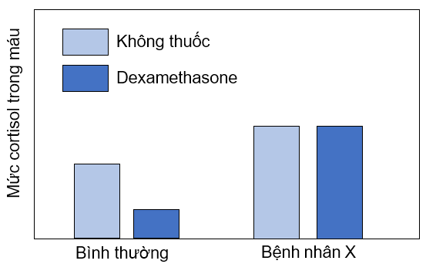**Câu 10: (2,0 điểm) Nội tiết**

**1.** Lượng glucocorticoid cao mãn tính, được gọi là hội chứng Cushing, có thể gây béo phì, yếu cơ, và trầm cảm. Hoạt động quá mức của tuyến yên hoặc tuyến thượng thận có thể là nguyên nhân. Để xác định tuyến nào có hoạt động bất thường ở một bệnh nhân cụ thể (bệnh nhân X), các bác sĩ dùng thuốc dexamethasone, một glucocorticoid tổng hợp ngăn giải phóng ACTH. Dựa trên biểu đồ dưới đây, hãy cho biết tuyến nào bị ảnh hưởng ở bệnh nhân X?

**2.** Trong một thí nghiệm, những con chuột được chia thành 3 lô. Một lô tiêm hoocmôn vùng dưới đồi CRH (hoocmôn kích thích tuyến yên sản sinh ACTH). Một lô tiêm TSH (hoocmôn kích thích tuyến giáp). Lô còn lại (đối chứng) tiêm dung dịch sinh lí. Sau hai tuần, người ta xác định khối lượng của một số tuyến nội tiết và khối lượng cơ thể của các lô chuột. Kết quả thu được như sau:

|  |  |  |  |
| --- | --- | --- | --- |
|  | Lô đối chứng | Lô TN 1 | Lô TN 2 |
| Tuyến yên (mg) | 12,9 | 8,0 | 14,5 |
| Tuyến giáp (mg) | 250,0 | 500,0 | 250,0 |
| Tuyến trên thận (mg) | 40,0 | 40,0 | 75,0 |
| Khối lượng cơ thể (g) | 400,0 | 252,0 | 275,0 |

Lô TN 1 và lô TN 2 được tiêm loại hoocmôn nào? Giải thích kết quả thí nghiệm.

**Câu 11: (1,0 điểm) Phương án thực hành (Giải phẫu thực vật)**

Hai tiêu bản dưới đây mô tả mặt cắt ngang cấu tạo sơ cấp của rễ cây mao lương hoa vàng và thân cây hướng dương, cả hai cây này đều là thực vật hai lá mầm.

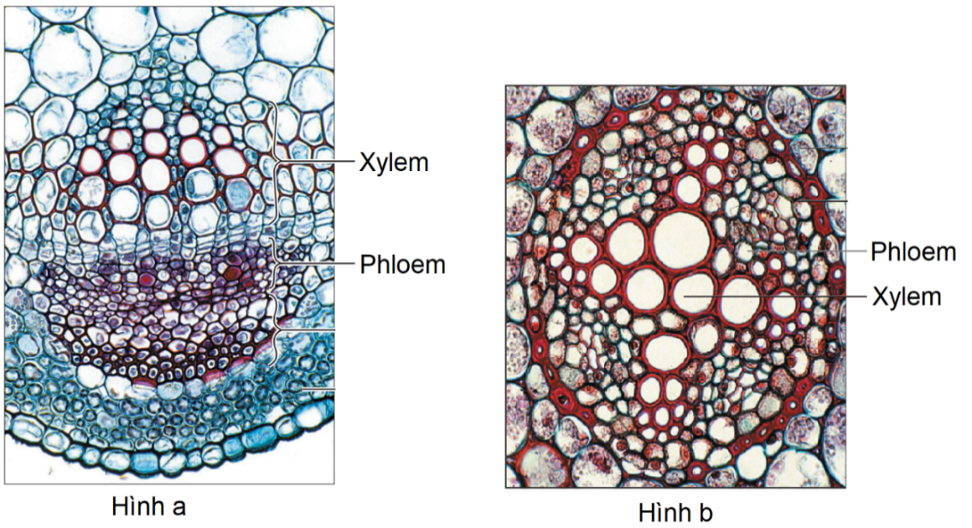

Hãy cho biết sự sắp xếp của xylem và phloem trong cấu tạo sơ cấp của thân và rễ ở thực vật hai lá mầm khác nhau như thế nào? Từ đó xác định tiêu bản nào là của thân và tiêu bản nào của rễ?

---------**HẾT**---------

***Người ra đề:***

***Nguyễn Ngọc Cảnh (0358969708)***

*ngoccanh10493@gmail.com*